Rätt storlek

Klubbor
Nedan finner du en jämförelsetabell över vinklar tillhörande olika tillverkare. Med hjälp av denna kan det bli lättare att välja rätt. Tabellen är ej komplett ännu, men vi jobbar på det. Håll till godo!
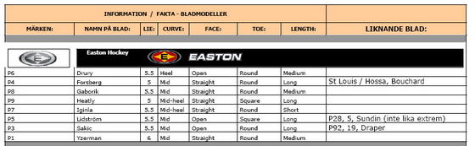
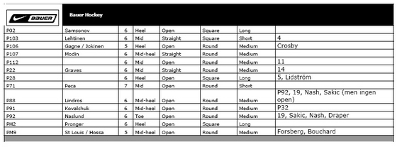
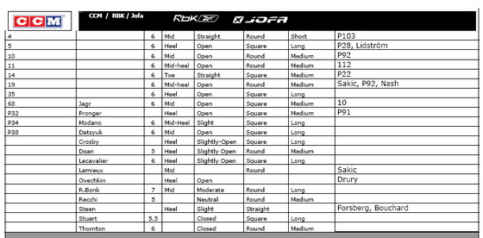
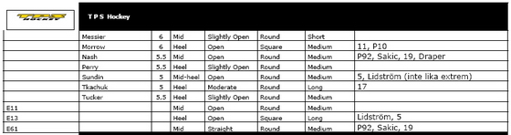
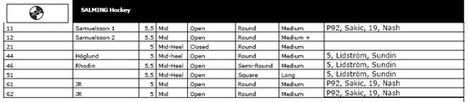
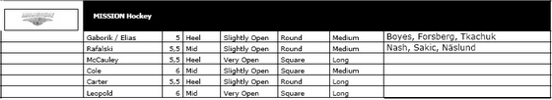
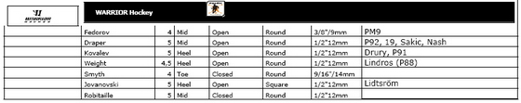
Skridskor
Tabellen avser Eastons mått.
Att tänka på!
Skridskor ska vara stabila och ha en bra stoppning, framförallt kring fotknölarna. Då du provar skridskor skall de vara något större än foten. Knyt upp dina skridskor, skjut fram foten så att dina tår når fram till tåhättan. Är detta gjort ska det finnas ca: 5-10 m.m. utrymme mellan din häl och din skridskos bakkant. OBS! Detta avstånd avgörs dock av spelarens ålder. De grabbar och flickor som fortfarande växer kan dock ha lite extra utrymme. Köp nu inte en för stor skridsko då detta kan ge dig onödiga skavsår.

Benskydd
När du mäter för dina benskydd skall du mäta mitt på knäskålen och sedan så långt ned du vill att skydden ska gå, hur långa du sedan vill ha dem är individuellt. Helst skall du ha dina benskydd utanför din plös eftersom detta ger dig ett extra skydd för t.ex. skärskador från en motspelares skridsko vid närkamper
Att tänka på!
När du mäter, se då till att ditt mått hamnar ovanför din fotknöl. Annars så kan ditt benskydd haka upp sig i dina byxor och samtidigt tappa sitt läge. Det är viktigt att knäskålen passar i centrum av benskyddets skålla.
Stl uni | Tum | Cm | Cl
XXL | 17" | 43 | 190-
XL | 16" | 41 | 180-190
L | 15" | 38 | 170-180
M | 14" | 36 | 160-170
S | 13" | 33 | 150-160
Jr L | 12" | 30 | 140-150
Jr M | 11" | 28 | 130-140
Jr S | 10" | 25 | 120-130

Axelskydd
Mät med ett måttband runt bröstet i höjd med armhålan. Dividera centimetermåttet med 2,54.
Att tänka på!
Viktigt är att axelskållorna sitter mitt på axeln. Övrigt gäller det att skyddet bör ha förstärkningar för dina nyckelben, bröst och ryggrad. De flesta modeller är justerbara så att du kan anpassa skyddet för en ordentlig passform på din kropp. Magplattan kan vara individuell, då vissa spelare tycker man tappar rörelseförmåga samt att det känns klumpigt.
Stl uni | Tum | Cm | Cl Stl
XL | 44-48" | 112-122 | 190-
L | 40-44" | 102-112 | 180-190
M | 36-40" | 92-102 | 170-180
S | 32-36" | 82-92 | 160-170
Jr L | 28-32" | 71-81 | 150-160
Jr M | 24-28" | 61-71 | 135-150
Jr S | 20-24" | 51-61 | 120-135

Armbågsskydd
Armbågen ska sitta mitt i skyddets skålla samt att du ska undvika glapp mellan armbågskyddet och axelskyddet. Det är även bra om skyddet täcker ända fram till handsken.
Stl uni | Cm
L | 175,80-
M | 170-180
S | 160-170,75
Jr L | 160-170
Jr M | 150-160
Jr S | 140-150

Målvaktsmasker
48-53 | YTH
52-57 | JR
57-61 | SR

Handskar
Undvik något mellanrum mellan handske och armbågsskydd, denna del av kroppen utsätts ofta för slag och smällar. Din handske skall inte sitta löst eller strama åt din hand. Dina fingrar ska inte nå ända fram i handsken, då dina fingrar utsätts för slag från andra klubbor, isen eller sargen.
Tum
16" | 41
15" | 38
14" | 36
13" | 33
12" | 30
11" | 28
10" | 25
9" | 23

